در این مقاله مطابق فلوچارت زیر به تشخیص خطای امپدانس بالا در شبکه های توزیع از دید نقطه ابتدای خط پرداخته است
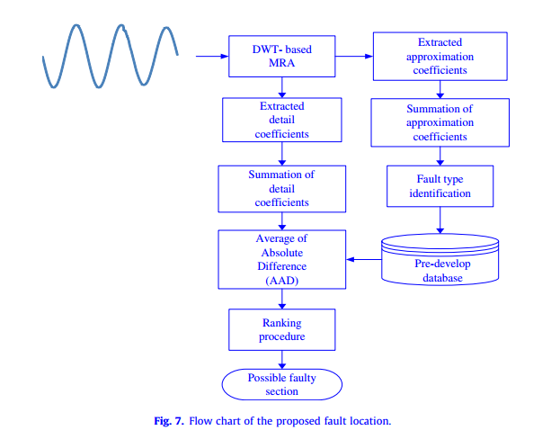 و برای تشخیص خطای امپدانس بالا از خطای دیگر از قبیل اتصال کوتاه و غیره از ضرایب سیگنال تقریب موجک استفاده کرده است و برای تشخیص شماره خطا و فیدر که در آن خطا اتفاق افتاده از سیگنال ضرایب جزئیات ویولت استفاده کرده و چون در مقاله از یک فیدر شبکه توزیع کشور مالزی استفاده کرده و اطلاعات آن موجود نمی باشد از شبکه توزیع 13 باسه استاندارد استفاده شده .
فرآیند تشخیص خطای امپدانس بالا شامل دو بخش است که ابتدا دیتابیس شامل ضرایب ویولت تجزیه تا سطح 3 برای انواع خطاهای امپدانس بالای مختلف ساخته شده سپس آن را به عنوان پایگاه دیتای شبکه ثابت در برنامه اصلی فرا خوانی کرده.
در مرحله 2 برنامه برحسب ضرائب تقریب موجک ابتدا پس از اطمینان ار اینکه خطای امپدانس بالا رویداده (توسط ضرایب تقریب موجک و تعییند مقدار استانه ) سیگنال ویژگی 18 تایی که در واقع جمع ضرایب ویولت سیگنال خطا برای 2 سیکل می باشد را با سیگنال های موجود در دیتابیس مقایسه کرده و کمترین خطای بین آنها را پیدا کرده و شماره خطا و فیدر مربوطه را تعیین کرده

برنامه اصلی
clc;clear all;close all hidden
X=0.5; مکان رویداد خطای مختلف

%% Fault
LineIndex=1; شماره خط موردنظر برای ایجاد خطا از 11
RunTime=10/60; % second زمان اجرای برنامه
TransTime(1:11)=10; زمان عملکرد اعمال خطا برای تمام خطوط
TransTime(LineIndex)=RunTime/2; زمان اعمال خطا برای خط مورد نظر

Rfault=80; مقاومت امپدانس بالا

load_system('MultiHIFLine') لود کردن فایل شبیه سازی سیمولینک شبکه قدرت

تعیین نوع خطای امپدانس بالا با تغییر وضعیت ان به اف
set_param(['MultiHIFLine/Line' num2str(LineIndex) '/Three-PhaseFault'],'FaultA','on',...
'FaultB','on',...
'FaultC','on',...
'GroundFault','on')

شبیه سازی شبکه با درنظر گرفتن تنظیمات فوق
sim('MultiHIFLine');

نمایش ولتاژ باس منبع درکل زمان اجرا
sig=VS.Data;tim=VS.time;
figure;subplot(211);plot(tim,sig(:,1),tim,sig(:,2),tim,sig(:,3),'linewidth',3);
title(['Voltage Amplitude For ',num2str(RunTime*60),' Cycle'],'fontwei','bold','fontsi',12);
xlabel('Time (seconds)')
set(gca,'xlim',[tim(1) tim(end)])

نمایش ولتاژ باس منبع 2 سیکل قبل خطا تا 2 سیکل بعد خطا
Ncycle=2;
StartTime=RunTime/2-Ncycle/60;
Duration=(StartTime/Ts:(StartTime+Ncycle/60)/Ts);
subplot(212);plot(tim(Duration),sig(Duration,1),tim(Duration),sig(Duration,2),tim(Duration),sig(Duration,3),'linewidth',3);
grid on;xlabel('Time (seconds)')
title('Voltage Two cycles Before and After Fault Occured','fontwei','bold','fontsi',12)
set(gca,'xlim',[tim(Duration(1)) tim(Duration(end))])

استخراج ضرایب ویولت ولتاژ برای 2 سیکل بعد از خطای در خط انتقال موردنظر
%% extract feature with wavelet
StartTime=RunTime/2;%;
Duration=(StartTime/Ts:(StartTime+Ncycle/60)/Ts);
level=1;
moth='db4';
for n=1:size(sig,2)
sigx=sig(Duration,n)/1000;
[C,L]=wavedec(sigx,level,moth);
Ca = appcoef(C,L,moth,level);Cd={};
for it=1:level
Cd{it}= detcoef(C,L,level-it+1);
SumCd(it)=sum(Cd{it});
end
SC(:,n)=[sum(Ca) SumCd]'; % first row A1 second row D1
end

نمایش ضرایب سیگنال تقریب و سیگنال جزییات سیگنال 2 سیکل بعد از خطا
figure;
subplot(211);plot(Ca,'b','linewidth',3);grid on;title('Wavelet Approximation Coefficient',( بدون ,'bold','fontsi',12)
subplot(212);plot(cell2mat(Cd),'r','linewidth',3);grid on;title('Wavelet Details Coefficient','fontwei','bold','fontsi',12)

مجموع ضرایب تقریب و جزییات ویولت در حالت عادی( بدون خطا)
که با اجرای همین برنامه بدون وقوع اتصال کوتاه بدست میاید
%% normal Condition
% A1 ( three phase ) ; D1 (three phase)
SCNormal =[ -33239 -10299 43537; 6.5265 40.253 -46.78]/1000;

%% ApproximationRatio With
% Approximate Coefficient
ضریب تقریب
AR=(SC(1,:))./(SCNormal(1,:))

محاسبه بردار ویژگی ( مجموع ضرایب جزییات ویولت برای دوسیکل ولتاژ)
Cd=EValuateWaveCoef(sig,Duration)

مقایسه ضرایب ویژگی بدست امده با ضرایب موجو در دیتاست و تعیین شماره خط و فیدر
%Faulted section prediction based ranking analysis
[m,n]=DetermineFaultedLine(Cd)

همانظور که مشاهده میکنید دو دستور اخر درواقع دو فانکشن هستند که در فایلهای جداگانه قراردارند
موفق و پیروز باشید

